**چگونگی نصب و راه اندازی :**

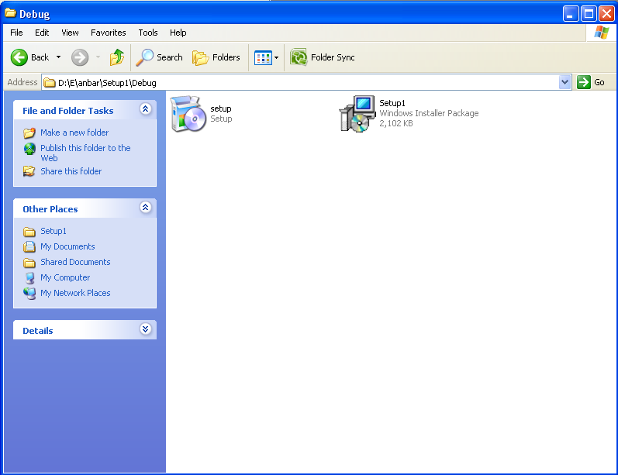

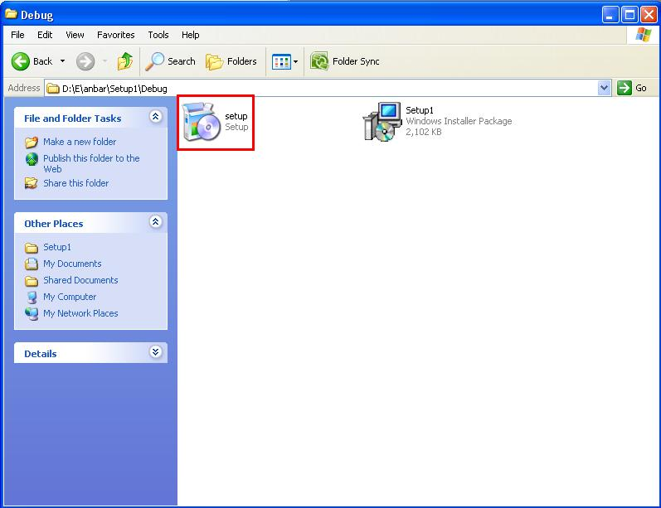

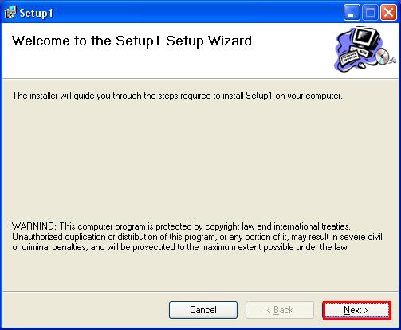

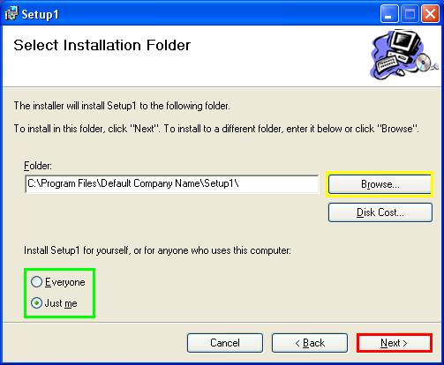

**انتخاب اینکه برای کدام user ها نصب شود**

**انتخاب محل نصب برنامه**

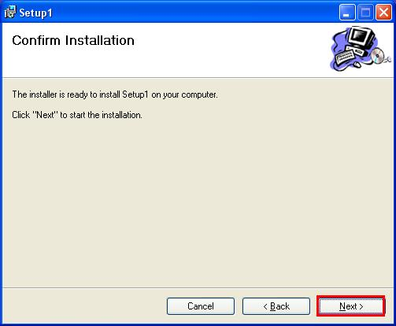

برای نصب و راه اندازی برنامه در مسیر اصلی برنامه بر روی گزینه ی setupکلیک کرده و سپس در صفحه ی باز شده بر روی گزینه ی next کلیک کرده در مرحله ی بعد محل نصب برنامه را با کلیک بر روی دکمه ی Browse انتخاب کرده و سپس بر روی گزینه ی Next کلیک کرده تا مراحل نصب برنامه به پایان برسد و سپس می توان از مسیر نصب بر روی anbar.exe کلیک کرد تا برنامه اجرا شود.برای اجرای سورس نرم افزار ابتدا باید بانک اطلاعاتی انبار را به برنامه ی sql server ,attach کنیم برای این منظور وارد برنامه ی Sql server 2005 می شویم و بعد از connect شدن در قسمت object Explorer بر روی گزینه ی database کلیک راست کرده و گزینه ی Attach را انتخاب می کنیم .

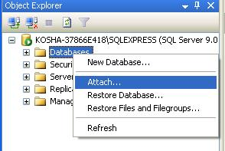

بعد از کلیک بر روی این گزینه پنجره ی Attach database نمایش داده می شودکه با کلیک بر روی گزینه ی add می توان فایل backup بانک اطلاعاتی این پروژه را در مسیر پروژه بنام anbar1.bak انتخاب کرد و آن را به پروژه Attach کرد سپس با کلیک بر روی دکمه ی OK پنجره ی مزکور را می بندیم.

حالا برای اتصال بانک اطلاعاتی به پروژه مراحل زیر را باید انجام داد:

ابتدا بر روی آیکون anbar کلیک کرده تا پروژه باز شود سپس در برنامه ی C# از منوی project گزینه ی anbar properties را انتخاب می کنیم تا پنجره ی مربوط به آن نمایش داده شود و سپس بر روی تب Settings کلیک می کنیم شکل زیر این پنجره را نشان می دهد.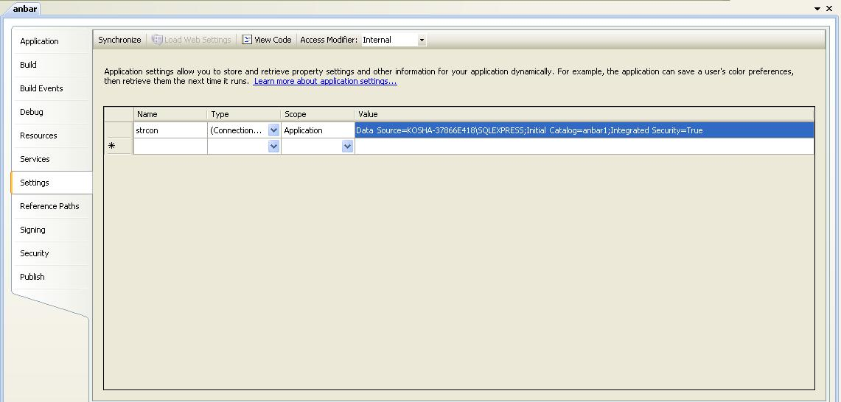

سپس در قسمت name نام sqlconnection را برابر strcon قرار می دهیم .مقدار قسمت Type را نیز در لیست کشویی مساوی با Connection string قرار می دهیم که با انتخاب این گزینه قسمت Scope نیز به طور اتوماتیک با مقدار Application پر می شود . سپس بر روی گزینه ی value کلیک کرده تا پنجره ی زیر نمایش داده شود.

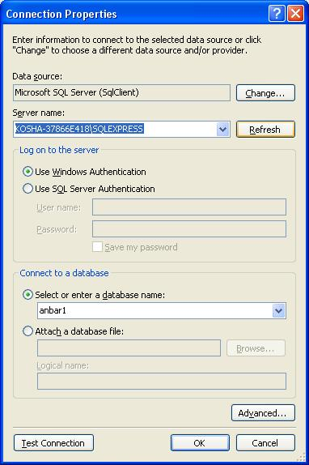

در پنجره ی باز شده و در قسمت data source بر روی گزینه ی Change کلیک می کنیم تا کادر زیر نمایش داده شود.

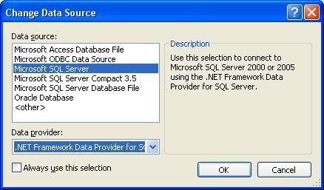

که در قسمت data provider گزینه ی Data Provider for Sql Server را انتخاب می کنیم و سپس در قسمت data source گزینه ی Microsoft SQL Server را انتخاب می کنیم.سپس با کلیک بر روی ok کادر مربوط را می بندیم.

بعد از بستن پنجره ی مذکور در قسمت دوم پنجره ی connection properties در قسمت server name نام سرور خود یا همان نام کامپیوتر خود را وارد می کنیم (این نام همان نامی می باشد که برای ورود به برنامه Sql server استفاده می شود)با وارد کردن این نام اگر درست باشد در قسمت Connect to database لیستی از بانک های موجود در sql server نمایش داده می شود که از این لیست باید بانک anbar1 را که قبلا Attach کردیم را انتخاب کنیم و در آخر بر روی دکمه ی Ok کلیک می کنیم . بعد از این مراحل می توان برنامه را بدون هیچ مشکلی اجرا کرد.